高效演练·跟踪检测
1.(RJ选修4·P83改编题)下列关于铜电极的叙述正确的是( )
A.铜锌原电池中铜是负极
B.电解熔融氯化钠制钠时不能用铜作阴极
C.在镀件上电镀铜时用金属铜作阳极
D.电解稀硫酸制H₂、O₂时铜作阳极
【解析】选C。A项，锌比铜活泼，故铜作正极，错误；B项，电解熔融氯化钠时用铜作阳极，阳极上Cl⁻不能失电子生成Cl₂，错误；电镀时，待镀金属作阴极，镀层金属为阳极，C正确；电解H₂SO₄制H₂、O₂时，阳极必为惰性电极，D错误。
2.(RJ选修4·P87改编题)钢铁发生吸氧腐蚀时，正极发生反应的电极反应式为
( )
A.Fe-2e⁻Fe²⁺ B.Fe-3e⁻Fe³⁺
C.O₂+2H₂O+4e⁻4OH⁻ D.2H⁺+2e⁻H₂↑
【解析】选C。根据原电池原理：正极发生得电子的反应，排除A、B，由于钢铁发生吸氧腐蚀，故得电子的物质是氧气，故选C。
3.(RJ选修4·P83改编题)1 L 1 mol·L⁻¹的AgNO₃溶液在以银为阳极，铁为阴极的电解槽中电解，当阴极增重2.16 g时，下列判断不正确的是( )
A.溶液浓度仍为1 mol·L⁻¹
B.阳极上产生112 mL O₂(标准状况)
C.转移的电子数是1.204×10²²
D.反应中有0.02 mol金属被氧化
【解析】选B。电镀过程中，溶液的浓度不变，A正确；阳极反应为Ag-e⁻Ag⁺，阴极反应为Ag⁺+ e⁻Ag，阳极上无氧气生成，故B错；2.16 g Ag的物质的量为0.02 mol，故阳极有0.02 mol银被氧化，转移的电子数是1.204×10²²，C、D均正确。
【模拟预测强化练】
1.(2016·青岛模拟)下列描述中，不符合生产实际的是( )
A.电解熔融的氧化铝制取金属铝，用铁作阳极
B.电解法精炼粗铜，用纯铜作阴极
C.电解饱和食盐水制烧碱，用涂镍碳钢网作阴极
D.在镀件上电镀锌，用锌作阳极
【解析】选A。电解熔融的氧化铝制取金属铝所需温度很高，若用铁作阳极一则因铁失电子，二则铁在高温条件下可熔化，故实际生产中利用石墨作电极，故选A。
2.下列说法正确的是( )
A.钢铁因含杂质而易发生腐蚀，所以合金都不耐腐蚀
B.原电池反应是导致金属腐蚀的主要原因，故不能用其来减缓金属的腐蚀
C.金属发生化学腐蚀还是电化学腐蚀的主要区别在于金属的纯度不同
D.无论哪种类型的腐蚀，其实质都是金属被氧化
【解析】选D。金属通过改变其内部结构制成合金可耐腐蚀，A错误；牺牲阳极的阴极保护法是利用原电池反应保护金属制品，B错误；决定金属腐蚀类型的因素是周围的环境，C错误。
3.(2016·泰安模拟)下列实验装置中，实验时，先断开K₂，闭合K₁，两极均有气泡产生；一段时间后，断开K₁，闭合K₂，发现电流表指针偏转，下列有关描述正确的是( )
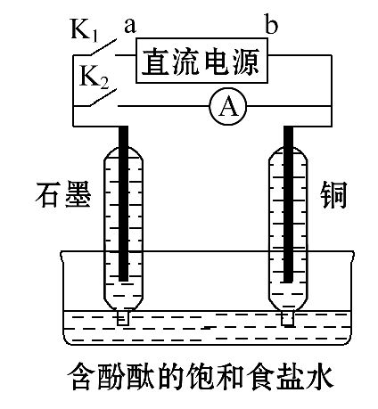
A.断开K₂，闭合K₁时，总反应的离子方程式为2H⁺+2Cl⁻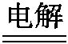Cl₂↑+H₂↑
B.断开K₂，闭合K₁时，电子沿“b→Cu→电解质溶液→石墨→a”的路径流动
C.断开K₂，闭合K₁时，铜电极附近溶液变红
D.断开K₁，闭合K₂时，铜电极上的电极反应为Cl₂+2e⁻2Cl⁻
【解析】选C。A.断开K₂，闭合K₁时，是电解池装置，两极均有气泡产生，说明是电解饱和食盐水的反应，反应的离子方程式为2H₂O+2Cl⁻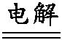Cl₂↑+H₂↑+2OH⁻，故A错误；B.断开K₂，闭合K₁时，是电解池装置，导线中是通过电子导电，溶液是通过离子的定向移动导电，故B错误；C.断开K₂，闭合K₁时，是电解池装置，两极均有气泡产生，石墨作阳极，溶液中氯离子失电子发生氧化反应，铜作阴极，氢离子得到电子发生还原反应，依据水的电离平衡，氢氧根离子浓度增大酚酞变红，故C正确；D.断开K₁，闭合K₂时，发现电流表指针偏转，证明是原电池反应，形成氢氯燃料电池，石墨作原电池正极，Cl₂+2e⁻2Cl⁻。
【加固训练】(2016·聊城模拟)取一张用饱和NaCl溶液浸湿的pH试纸，两根铅笔芯作电极，接通直流电源，一段时间后，发现a电极与试纸接触处出现一个双色同心圆，内圆为白色，外圈呈浅红色。则下列说法错误的是( )
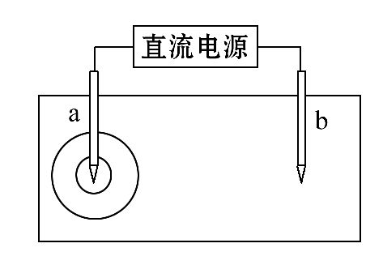
A.b电极是阴极
B.a电极与电源的正极相连接
C.电解过程中，水是氧化剂
D.b电极附近溶液的pH变小
【解析】选D。电解饱和NaCl溶液，阳极生成Cl₂，Cl₂与水反应生成HClO和HCl，HClO具有漂白性，盐酸具有酸性，可使pH试纸变红色，HClO又可将红色漂白，故内圆为白色，外圈为红色，可推出a为阳极，A正确；a为阳极与电源正极相连，B正确；电解过程中，H₂O得电子，为氧化剂，C正确；b电极附近有OH⁻生成，pH增大，D错。
4.(2016·沈阳模拟)如图，p、q为直流电源的两极，A由+2价金属单质X制成，B、C、D为铂电极，接通电源，金属X沉积于B极，同时C、D上产生气泡。试回答：
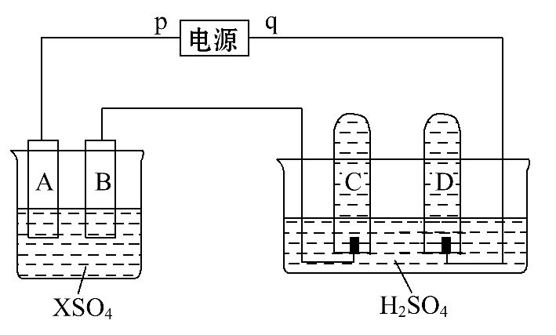
(1)p为____极，A极发生了______反应。
(2)C为____极，试管里收集到的气体是____；D为____极，试管里收集到的气体是______。
(3)C极的电极方程式是_____________________________________________。
(4)当反应进行一段时间后，A、B电极附近溶液的pH__________(填“增大”“减小”或“不变”)。
【解析】(1)接通电源，X沉积于B极，说明B为阴极，则A为阳极，故q为负极，p为正极，A上发生氧化反应。
(2)H₂SO₄电解池中，C为阳极，C试管内得O₂，D为阴极，D试管内得H₂。
(4)A极：X-2e⁻X²⁺，B极：X²⁺+2e⁻X，两极附近pH不变。
答案：(1)正 氧化 (2)阳 氧气 阴 氢气
(3)4OH⁻-4e⁻O₂↑+2H₂O (4)不变
【互动探究】(1)当电路中通过0.4 mol电子时，C极得到气体在标准状况下的体积为______________。
提示：2.24 L C为阳极，C试管内得O₂，则n(O₂)=0.4 mol÷4=0.1 mol，故V(O₂)=2.24 L。
(2)当电路中通过0.4 mol电子时，B电极上沉积金属X为12.8 g，则此金属的摩尔质量为________。
提示：64 g·mol⁻¹ 设X的摩尔质量为Mg·mol⁻¹，则
X²⁺ + 2e⁻ X
2 mol Mg
0.4 mol 12.8 g
得M=64。


